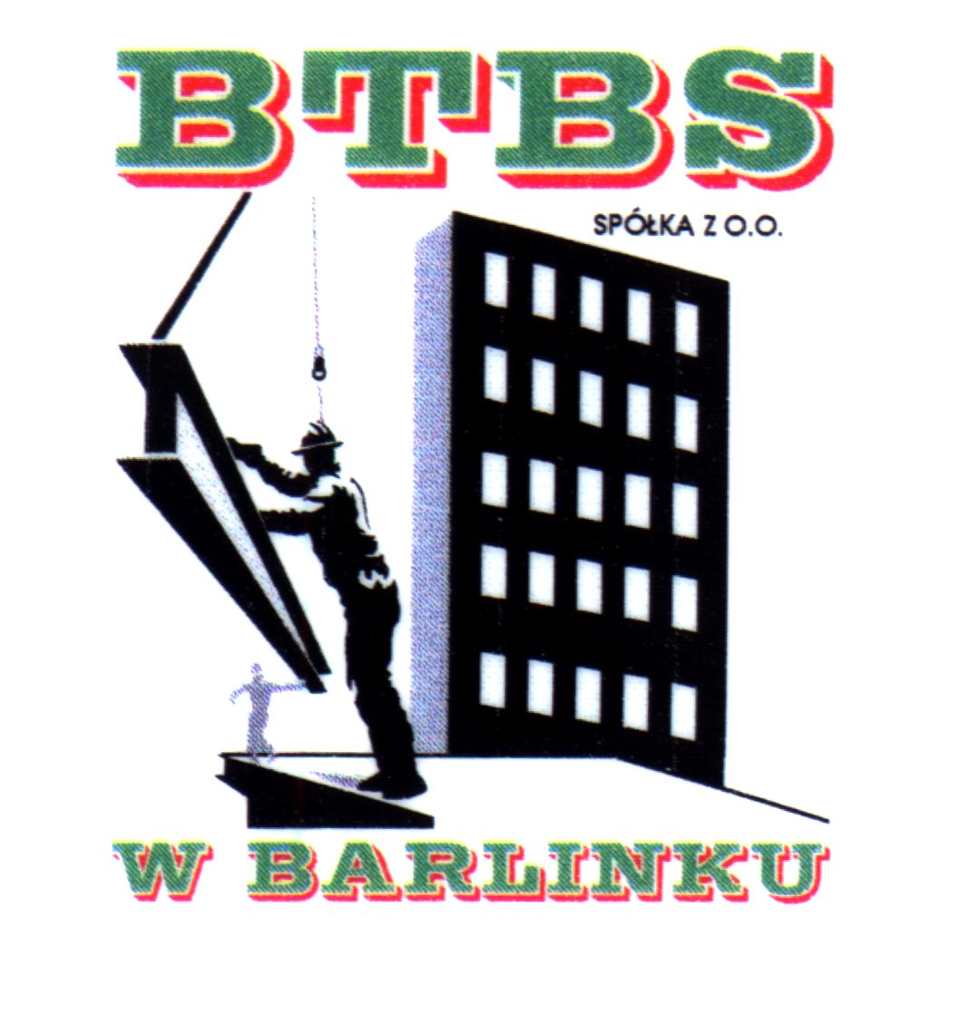
BARLINECKIE TOWARZYSTWO BUDOWNICTWA SPOŁECZNEGO SP. Z O.O.
W BARLINKU

Ul. Szpitalna 4, 74-320 Barlinek, TEL./FAX 7462 348
NIP 597-14-95-751, REGON 811787297
KRS w Szczecinie nr 0000123779
Kapitał zakładowy 2.692.000,00 zł.

Oferenci

Nasz znak: TK/.................../2009 Barlinek, dnia 20.04.2009r.

Dotyczy: postępowania o zamówienie publiczne w trybie przetargu nieograniczonego na
„Termomodernizację budynku mieszkalnego 35 rodz. położonego w Barlinku przy ul.
Kombatantów nr 1.
Barlineckie Towarzystwo Budownictwa Społecznego Spółka z o.o. w Barlinku w nawiązaniu do pkt 10 SIWZ i art.38 ust.1 i 2 ustawy z dnia 29 stycznia 2004 roku – prawo zamówień publicznych ( Dz.U. z 2007 r. nr 223, poz. 1655 z późn. zmianami ) informuje, że wpłynęły pytania od Wykonawcy zainteresowanego udziałem w prowadzonym postępowaniu.
Poniżej przedstawiamy treść pytań oraz odpowiedzi:
1. Czy zamawiający dopuszcza wniesienie wadium w formie innej niż pieniężna ?
Odpowiedź. Zgodnie z art. 45 ust. 6 ustawy prawo zamówień publicznych.
Wadium może być wnoszone w jednej lub kilku następujących formach:
- pieniądzu,
- poręczeniach bankowych lub poręczeniach spółdzielczej kasy oszczędnościowo kredytowej, z tym że poręczenie kasy jest zawsze poręczeniem pieniężnym,
- gwarancjach bankowych,
- gwarancjach ubezpieczeniowych,
- poręczeniach udzielanych przez podmioty o których mowa w art. 6b, ust.5 pkt.2 ustawy z 9 listopada 2000 r o utworzeniu Polskiej Agencji Rozwoju Przedsiębiorczości ( Dz.U. nr 109, poz. 1158 ze zmianami).

2. System ociepleniowy określony jest w kosztorysie jako STO. W specyfikacji technicznej jest napisane, iż użyte materiały powinny wykazywać bliską zgodność z określonymi wymogami a rozrzuty tych cech nie mogą przekraczać dopuszczalnego przedziału i tolerancji. Proszę o określenie w/w cech.
Odpowiedź. W technologii STO-ISPO lub równoważnej o takich samych parametrach.
Zaprawa klejąca do przyklejania płyt styropianowych STO –Baukleber.
Siatka zbrojeniowa z włókna szklanego STO - Glasfasergewebe.
Preparat gruntujący STO – Prep Miral.
Zaprawa zbrojeniowa STO - Level Uni.
Masa szpachlowa do wykończenia cokołu STO – Armierungsputz.
Środek gruntujący pod tynk silikonowo-żywiczny STO-Putzgrunt.
Tynk o strukturze baranek STO- Silko k 1,5 mm

